УВАЖАЕМЫЕ ПАРТНЕРЫ!
Сообщаем вам о расширении ассортимента декоративной светотехники торговой марки
TDM ELECTRIC и поступлении на склад люстр и бра.
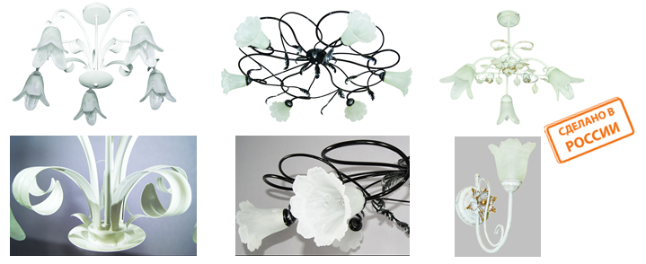
Назначение

- Люстры и бра предназначены для интерьерного освещения жилых помещений, кафе, ресторанов, отелей.

Конструкция

- Металлическая арматура с элементами ковки, стеклянные плафоны.
- Потолочное крепление – планка.
- Патроны из термостойкого пластика с цоколем Е14.

Преимущества

- Люстры и бра изготовлены в России в соответствии со стандартами ГОСТ и с применением металла и комплектующих российского производства.
- Классический дизайн и кованые элементы люстр способны привнести в современный интерьер изящество и эстетическую гармонию, присущую классическим стилистическим формам.
- Патинированное покрытие «белый с золотом», «черный с золотом», «черный с серебром» нанесены вручную.
- Люстры поставляются в сборе. Необходимо установить только плафоны.
- Индивидуальная упаковка – коробка из гофрокартона.

Ассортимент продукции
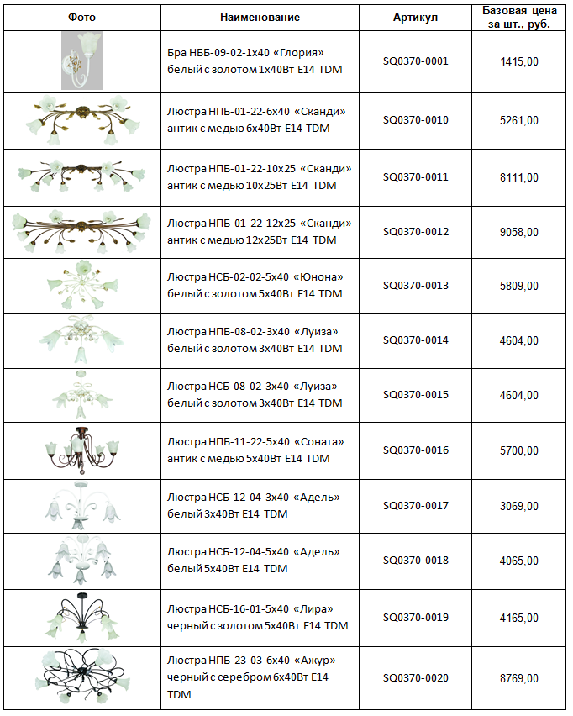

Минимальная норма отгрузки – 1 шт.

Самую актуальную информацию о ценах и наличии на складе вы можете узнать, пройдя по ссылке: http://tdme.ru/download/zayavka77.xls
Дополнительную информацию по ценам и условиям сотрудничества вы можете получить у сотрудников Департамента продаж по телефонам: +7 (495) 727-32-14, (495) 640-32-14 и по бесплатному телефону 8 (800) 700-63-26 (для звонков на территории РФ).

